

PAUTA ACTIVIDADES: MULTIPLICACIONES COMO ADICIONES REITERADAS USANDO LAS TABLAS DEL 7 Y 9

- Resuelve, completa y pinta a gusto:

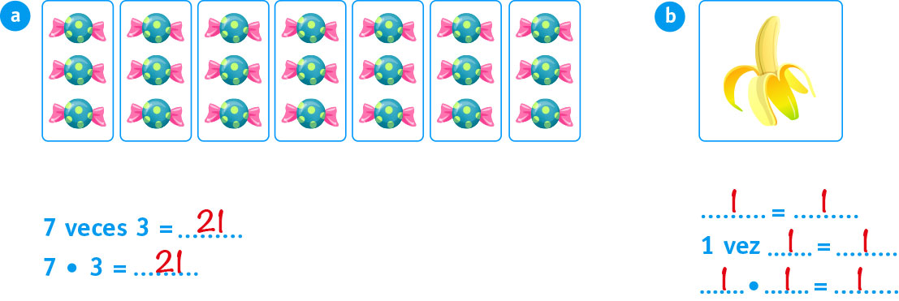

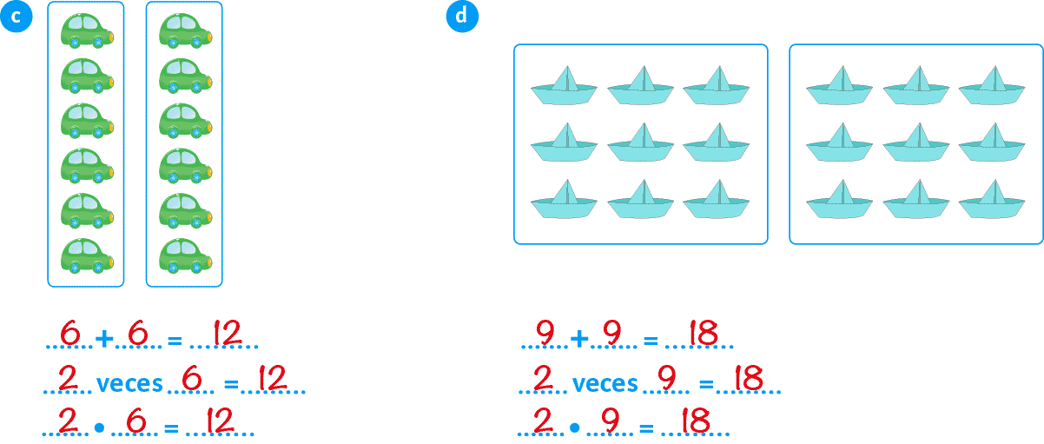

- Dibuja y completa:

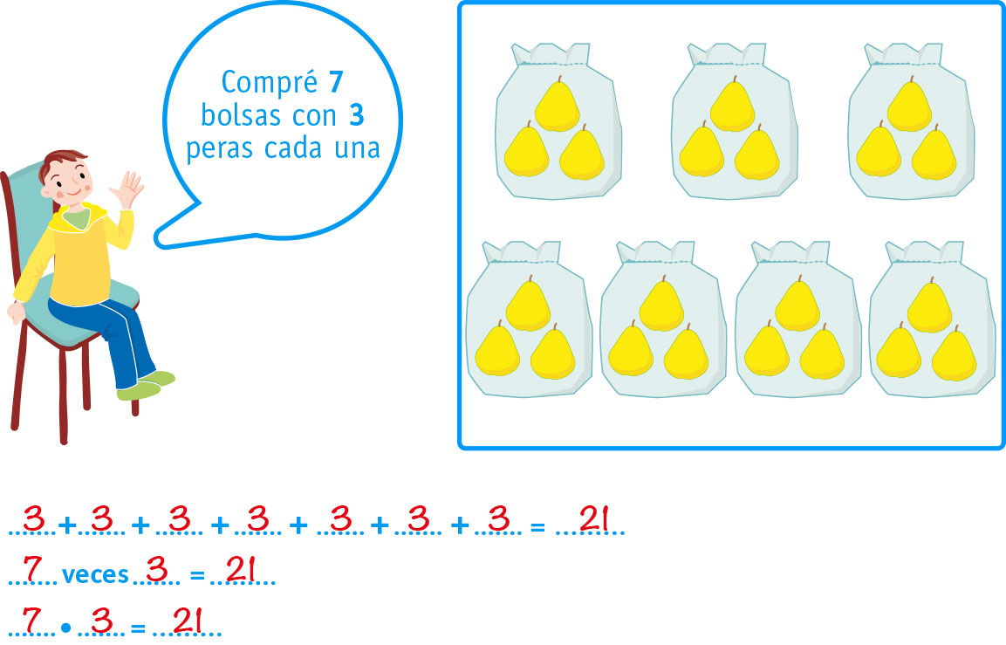

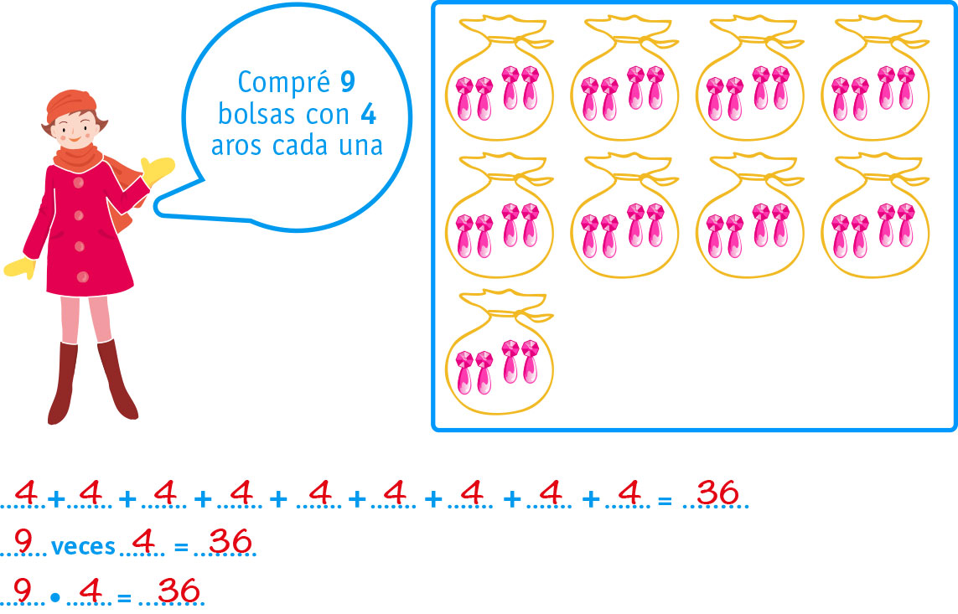

- Completa la tabla:

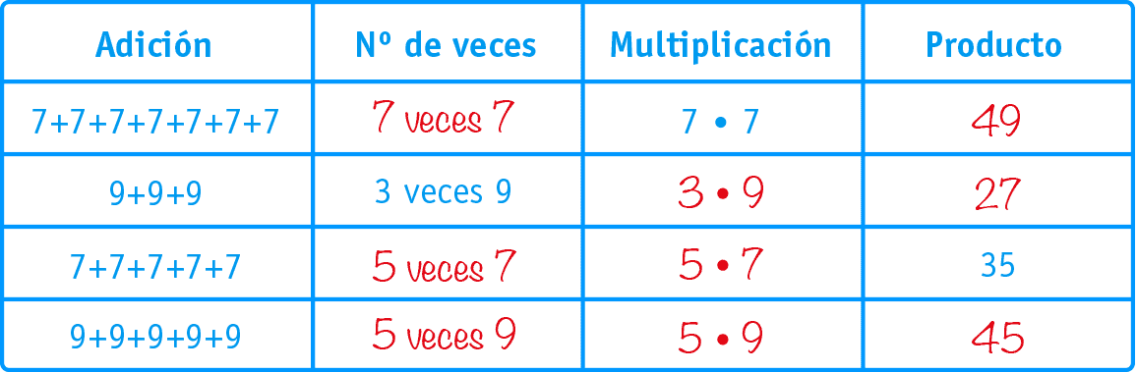

- Resuelve los siguientes problemas:

- En casa de Andrea se beben 10 litros de leche a la semana, ¿cuántos litros se beben en 7 semanas?

10 + 10 + 10 + 10 + 10 + 10 + 10 = 70
7 ∙ 10 = 70
R: Se beben 70 litros de leche

- Desafío: Encuentra un par de números que sumen 16 y su producto es 63

Los números cuyo producto es 63 son:
1 ∙ 63 = 63
3 ∙ 21 = 63
7 ∙ 9 = 63
Y de esos pares de números los únicos que suman 16 son 7 y 9.
Luego los números buscados son 7 y 9.

Elaborado por: Fundación AraucaníAprende
Texto e imágenes modificadas por: Ministerio de Educación de Chile

